* Dùng app để build app
* Dùng make clean để clean app cũ
* **Đối với phần đăng ký tài khoản SIP khi thay đổi SIP server:**
* Để sửa contact thì vào trong file config sửa các trường sau ([trong phần auth_info_0]):
  + Username: tài khoản SIP
  + Secret: Mật khẩu
  + Domain: Địa chỉ của SIP server (asterisk hoặc cisco)
* Để sửa sound device id (trong phần [sound] của file config):
  + playback_dev_id = id
  + capture_dev_id = id
* Lưu ý file config chỉ cần sửa các trường của phần #account0 và #account1 vì hiện giờ mới chỉ thực hiện 2 cuộc gọi song song.
* **Đối với phần thực hiện cuộc gọi đi nếu muốn thay đổi số cần gọi thì phải thay đổi trong file main.c:**

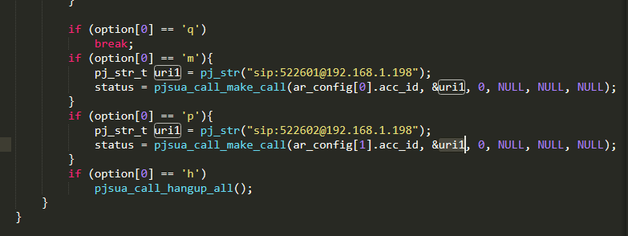

Để thay đổi số cần gọi thứ nhấp thì sửa phần địa chỉ sip trong option “m”, tương tự với số thứ 2 trong option “p”. Khi đó chỉ cần ấn m là thực hiện cuộc gọi đến số thứ nhất và ấn p là thực hiện cuộc gọi đến số thứ 2.

* **Source code đang test với 2 cuộc gọi**, **để tăng số lượng cuộc gọi cần chỉnh sửa các phần sau:**
  + Trong file conffig: Thêm account mới, device index cho sound card mới
  + Trong file main:
    - Tăng index của vòng for lên để add thêm nhiều sound device:

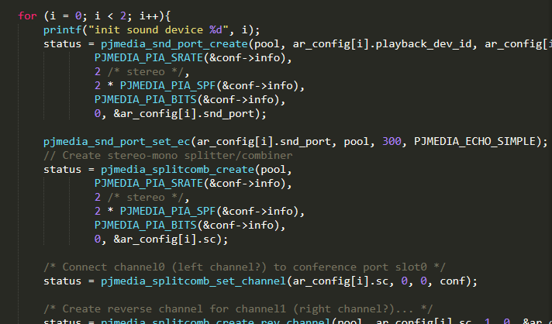

* + - Trong hàm on_call_media_state(pjsua_call_id call_id) tăng thêm số lần else if để check connect cho nhiều device và cuộc gọi hơn
    - 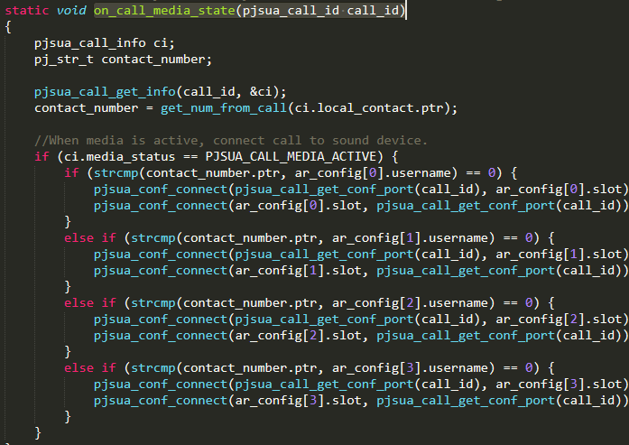
* **Để đăng ký nhiều port SIP cho CUCM:**
  + sửa trường sip_port cho từng account trong file config khác nhau
  + Trong hàm main sửa #define USE_CUCM từ 0 thành 1
  + 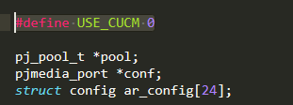
  + Trong vòng for của pjsua_transport_config sửa index tăng lên bằng số account cần đăng ký:
  + 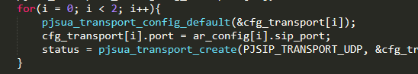
* **Add codec bcg729**
  + Download source codec G729: <https://github.com/BelledonneCommunications/bcg729>

Chạy make && make install để cài. Mặc định lib sau khi cài sẽ nằm ở /usr/bin/lib. Sau khi cài xong cần vào trong /usr/bin/lib để xem đã cài thành công chưa:



Nếu cài thành công thì trong /usr/bin/lib sẽ chứa các file của 729 như trong ảnh

* + Export biến lib: export LD_LIBRARY_PATH=/usr/bin/lib
    - Tham khảo link: <https://stackoverflow.com/questions/39020599/cannot-open-shared-object-file-no-such-file-or-directory-error-while-there-is-f>
  + Build lại PJSIP để nhận codec G729:

+ Chạy make clean để xóa hết các lib đang cài

+ Chạy ./configure –with-bcg729=/usr/lib để PJSIP nhận đường dẫn của codec729



Khi chạy xong lệnh này phải chú ý đọc log đầu ra xem đã add thành công đường dẫn chưa. Nếu add thành công thì sẽ xuất hiện dòng thông báo sau trong log:

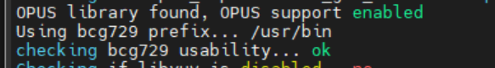

Nếu không thành công thì log sẽ báo là bcg729 usability… no:

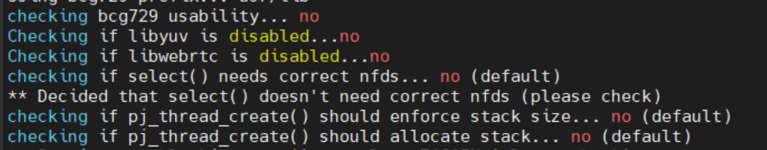

phải check lại từ phần trên để xem.

* + Sửa trong file: pjlib/include/pj/config_site.h , thêm dòng define sau:



* + Chạy make dep && make
  + Chạy sudo make install

Tham khảo phần sửa Make file: https://stackoverflow.com/questions/12054858/add-so-and-a-libraries-to-makefile